- Általános leírás

Az MM050 a Mozdony Fedélzeti Berendezés (MFB) azon modulja, mely két független áram és két független feszültség mérésére alakalmas.

Feladata elsődlegesen a vasúti vontatójárműveken szükséges teljesítménymérések elvégzése (fűtési, trakciós, stb). Az egység ezen kívül alkalmas az áramok, feszültségek, frekvencia, fázisszögek, teljesítmények meghatározására, de opcionálisan további méréseket, összetettebb jelfeldolgozási funkciókat (pl.: felharmonikusok, alapharmonikus amplitúdója, THD, Power Factor, speciális teljesítményszámítási algoritmusok) is lehet vele biztosítani.

Az egység belső elektónikája áramváltókról és ellenállásosztókról kapja a jelet.
A feszültségek mindegyike kétvezetékes.
Az árambemenetekhez két, különböző erősítésű csatorna van kialakítva a megfelelő pontosság biztosíthatósága érdekében.
Az szűrő és erősítő fokozatokon áteresztett jelek egy jelfeldolgozó processzor (DSP) on-chip A/D átalakítójára vannak vezetve. Ebben a processzorban kerül elvégzésre az összes, a jelfeldolgozással kapcsolatos számítás (pl. effektív érték, teljesítmények, stb).
A DSP egy programozható logikai áramkörön (PLD) keresztül tartja a kapcsolatot a kommunikációért felelős mikroprocesszorral (uC). Erről a processzorról működik az előlapon elhelyezett egyetlen, kétszinű kijelzés, mely lehetővé teszi a működőképes állapot ellenörzését ill. tájékoztatást ad az esetleges hibákról („kivillogja” a hibakódot).

- Tulajdonságok

Árambemenet: 5A (AC)
Teljes méréstartomány 10A (AC)
Bemeneti terhelés <0.5VA

Feszültségbemenet 200V (Aceff)
Teljes méréstartomány 450V
Bemeneti terhelés >1MOhm

Frekvenciatartomány 30…60Hz
Fázisszög mérési tartomány ±180º
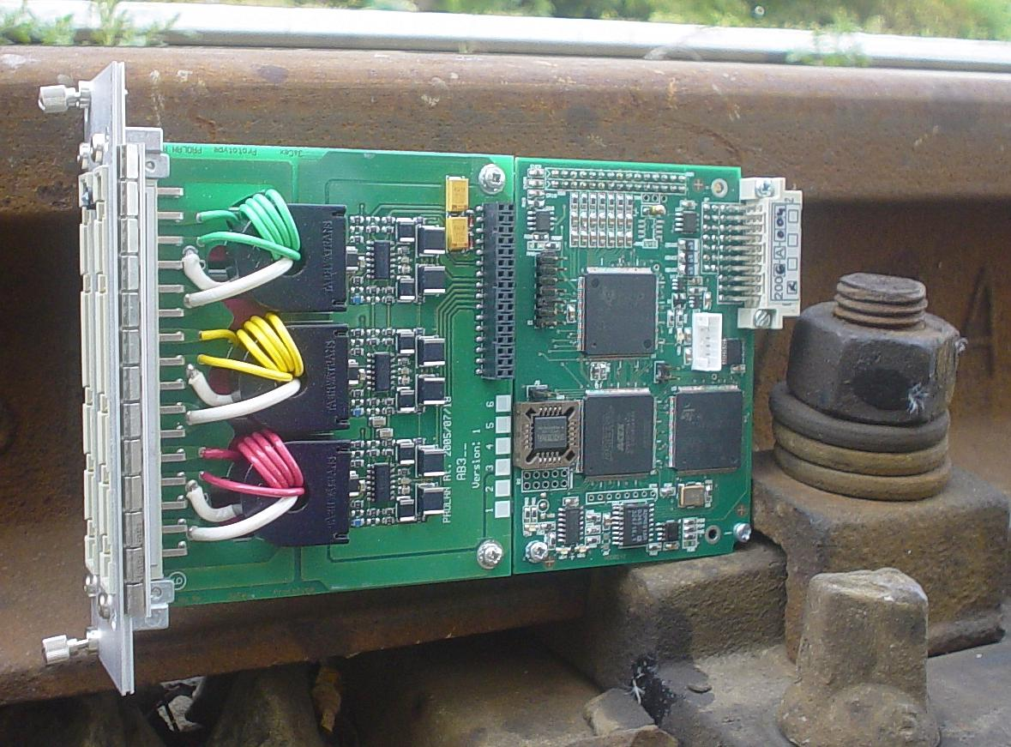
Vasútra tervezve

- A számítástechnikai kapacitás

DSP TMS320LF2407
Belső órajel: 30MHz
uC ST10
Belső órajel: 24MHz
Kijelzés: 1 db kétszinű LED

- Mechanikai kialakítás

A modul az EUROCARD rendszerbe illeszkedő mechanikai kialakítású, két modulhely (8T) széles, EMC védett előlappal ellátva.
A modult az előlap felöl nézve bal oldali nyomtatott áramköre a mechanikailag teherviselő elem. Ezen a kártyán vannak a feszültségbemenetek és a belső tápfeszültségeket előállító elemek. Erre az alaplapra van szerelve az árambemeneteket tartalmazó kártya és a négyrétegű, kétoldalon szerelt számítástechnikai panel.

- Felépítés, működési elv

A DSP folyamatosan méri az A/D átalakítón az áram és a hozzá tartozó feszültségértékeket, majd ebből a megfeleő algoritmus segítségével számítja az áramokat, a feszültségeket és a teljesítményeket, valamint az egyéb jellemzőket. A modul felépítését az alábbi ábra szemlélteti:

A

DSP

D

I1

I2

PLD
I3

U1

CAN
uC

CAN

U2

U3

- Műszaki adatok

Minden paraméter érvényes a teljes működési hőmérséklettartományban.

Paraméter | Szimb. | Min. | Typ. | Max. | Egység | Megjegyzés
Tápfeszültség adatok
Tápfeszültség | V_{CC} | 4,75 | 5 | 5,5 | V
Áramfelvétel | I_{CC} |  |  | 520 | mA
Hőmérséklet
Működési hőmérséklettartomány | T_{M} | -25 |  | +70 | ºC
Tárolási hőmérséklettartomány | T_{T} | -30 |  | +85 | ºC
Pontosság
Teljesítményekre |  |  | 0.5* | 1.0** | %

*: jellemző érték
**: számított érték

